ОЧИСТКА ОПТИЧЕСКИХ КОМПОНЕНТОВ
Для продления срока службы и улучшения характеристик работы оптических компонентов необходимо соблюдать правила эксплуатации и проводить своевременную очистку. Важно иметь в виду, что при повседневном использовании оптика постоянно находится в контакте с различными загрязнителями, такими как пыль, вода и различные масла. Эти примеси увеличивают рассеяние от оптической поверхности, поглощают падающее излучение, что может создавать локальный перегрев на оптической поверхности и приводить к необратимым повреждениям. Особенно восприимчивы к таким повреждениям оптические компоненты с нанесенными покрытиями.
При обращении с оптическими компонентами важно использовать правильные методы обработки и очистки. Из-за большого количества применяемых в оптике материалов, а также их специфических и разнообразных свойств, нельзя выделить один универсальный способ очистки для всех оптических компонентов. В первую очередь необходимо обращать внимание на рекомендации в технической документации. Если же тип или категория оптики не упоминается в руководстве, то необходимо связаться с производителем компонентов.
ГРАМОТНОЕ ОБРАЩЕНИЕ
Необходимо всегда распаковывать оптические компоненты в чистой комнате с контролем температуры.
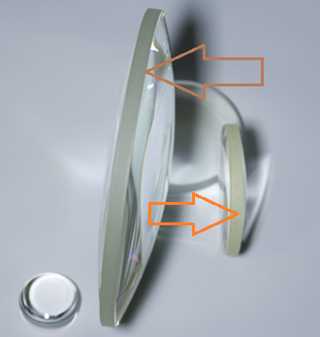
Никогда не берите оптику голыми руками, так как жировые пятна приводят к повреждению оптического качества поверхности. Оптику необходимо держать в перчатках, или в особых случаях, для небольших оптических компонентов использовать оптический или вакуумный пинцет. Независимо от метода, держать оптику можно только вдоль неоптических поверхностей, например у линз и стекол это неполированные грани.
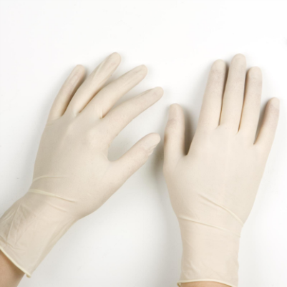
Важно: Оптическую поверхность дифракционных решеток, незащищенных металлических зеркал и пленочных светоделителей никогда не следует трогать руками или инструментами. Любой физический контакт может привести к их повреждению.

Внимание: большинство кристаллов чувствительны к температуре и могут треснуть под воздействием тепла. Поэтому, важно, приводить упаковку с оптикой к тепловому равновесию до открытия.
ХРАНЕНИЕ
Никогда не кладите оптические компоненты на твердые поверхности. Все компоненты должны быть завернуты в обёрточную бумагу для линз и оптических стекол, и храниться внутри специальных контейнеров. Некоторые оптические покрытия гигроскопичны, поэтому для них требуется надлежащее хранение с учетом влажности окружающей среды.
ПРОЦЕДУРЫ ОЧИСТКИ
Перед началом процедур по очистке оптики необходимо, для начала, внимательно осмотреть поверхность, чтобы определить тип и уровень загрязнения. Важно не пропускать этот этап, так как любое воздействие химических веществ и механическая очистка в той или иной мере влияет на качество оптической поверхности.
При появлении разных типов загрязнения на одной поверхности важно правильно определить порядок очистки, чтобы удаление одного загрязнения (например, жирной пленки салфеткой) не испортило поверхность (например, при наличии твердых пылинок).
Продувание
Пыль и другие загрязняющие вещества, как правило, сдуваются с оптической поверхности с помощью инертного газа или грушы для очистки оптики.
Если используется инертный газ, то баллон необходимо держать в вертикальном положении до и во время всей процедуры. Это помогает предотвратить осаждение инертного газа-пропеллента на оптическую поверхность. Не следует трясти баллон. Струя инертного газа должна направляться под скользящим углом к ​​оптической поверхности.
Этот способ очистки может быть использован практически для всех видов оптики. Для голографических решеток и незащищенных металлических зеркал, которые могут быть повреждены в результате физического контакта, это единственный метод, подходящий для очистки.
Важно: при применении такого метода очистки для светоделителей и пластин толщиной меньше 2 мкм баллон с инертным газон нужно держать как можно дальше от поверхности.
Альтернативные чистящие методы
Если продувания оптической поверхности недостаточно, то возможно использовать салфетки и различные оптические растворители. Никогда не следует использовать сухие салфетки. К типичным растворителям, используемым для очистки оптических поверхностей, относятся: ацетон, метанол и изопропиловый спирт. Используйте все растворители с осторожностью, поскольку большинство из них ядовиты и огнеопасны.
Промывка оптики
Отпечатки пальцев и крупные частицы пыли могут быть удалены путем погружения в слабый раствор дистиллированной воды и специального мыла. Затем оптику промывают в чистой дистиллированной воде. В зависимости от типа оптики можно протирать оптику салфеткой для линз (аппликатором) или могут быть использованы быстросохнущие растворители. Избегайте соединения любых моющих растворов, так как на поверхности компонента может произойти химическая реакция.
Капельная протирка
Этот метод заключается в точечной очистке плоских поверхностей с помощью салфеток, но без прямого контакта с оптической поверхностью. Принцип заключается в нанесении капелек жидкости на загрязненный участок, и в последующем поднесении близко к поверхности салфетки. Жидкость растворяет загрязнения, а салфетка впитывает выступающую каплю. Такой метод точечной очистки позволяет избежать царапания поверхности.
Очистка с использованием салфеток
Этот метод часто используется для оптических компонентов с криволинейной поверхностью, которая требует очистки с растворителем. Для начала следует внимательно осмотреть оптическую поверхность, чтобы локализовать источники загрязнения. Перед началом очистки важно сложить ткань или салфетку таким образом, чтобы часть ткани, которая будет контактировать с оптикой, не прикасалась к рукам и любым поверхностями. Ткань должна быть равномерно пропитана растворителем.
Во время протирания необходимо постоянно переворачивать ткань, чтобы избежать переноса загрязнений по поверхности компонента. При использовании некоторых растворителей на поверхности оптики могут образовываться разводы или штрихи. Для удаления таких разводов можно выбрать другой аппликатор и произвести повторную протирку без отрыва от поверхности для лучшего впитывания остатков растворителя. Либо можно использовать другой подходящий для данной поверхности растворитель, который испаряется медленнее изначального.
Рекомендованные методы очистки различных подложек и покрытий
Оптика Метод | Продувание | Капельная протирка | Протирка | Промывка | Мыльный раствор | Ультразвуковой метод
Металлические подложки и покрытия для глубокого УФ | √
Подложки без покрытий | √ | √ | √ | √ | √ | √
Сферические и градиентные линзы |  |  | √
Склеенная оптика | √ | √ | √ | √
Однослойные MgF₂ покрытия | √ | √ | √ | √ | √
Зеркальные покрытия | √ | √ | √ | √ | √
Лазерные покрытия (AR, HR) | √ | √ | √ | √ | √
Защищенные алюминиевые покрытия | √ | √ | √ | √
Защищенные серебряные и золотые покрытия | √ | √ | √ | √ | √
Пленочные светоделители | √
Светоделительные пластины | √ | √ | √ | √ | √
Светоделительные кубы | √ | √ | √
Замедляющие фазовые пластины | √ | √ | √
Поляризационные пластины | √ | √ | √
Сверхбыстрые покрытия | √ | √ | √ | √ | √
Интерференционные фильтры | √ | √ | √ | √ | √ | √
Фильтры из цветного стекла | √ | √ | √ | √ | √ | √
Нейтральные светофильтры (металические) | √ | √ |  | √
Нейтральные светофильтры (абсорбирующие) | √ | √ | √ | √
Высокоэнеоргетические покрытия | √ | √ | √ | √ | √ | √
Эталоны | √ | √ | √

Методы и применения
Метод |  | Применение
Продувание – щетка или вентилятор |  | Большие свободные частицы пыли для оптики с покрытием и без
Продувание – очистка CO₂ |  | Струйная очистка для оптики без покрытия, волокон, кристаллов и полимеров
Капельная протирка |  | Очистка пылинок или пушинок для любой оптики
Протирка |  | Умеренная очистка отпечатков пальцев и налета на подложках или «твердых» покрытиях
Промывка или мыльный раствор |  | Неабразивная чистка «мягких» и защищенных металлических покрытий
Ультразвуковой метод |  | «Твердые» типы стекол
Стоит избегать
Растворитель | Вид оптики
Этиловый спирт | Алюминиевые покрытия и подложки
MEC, MEK, TCE | Оптика с покрытием
Кислоты (HF, HCl и др.) | Оптика с покрытием  ZnSe, ZnS  Стекла с покрытиями для УФ и видимого диапазонов (N-BK7, аморфный кварц, CaF₂, MgF₂ и др.)
Все | «Голые» металлические покрытия (золото, медь, алюминий)
Ультразвуковая очистка | Металлические покрытия  Мягкие оптические стекла (CaF₂, MgF₂, N-SF11)
Источники: Thorlabs Tutorials, Edu.Photonics
Средство для очистки оптики First Contact™ от компании Altechna
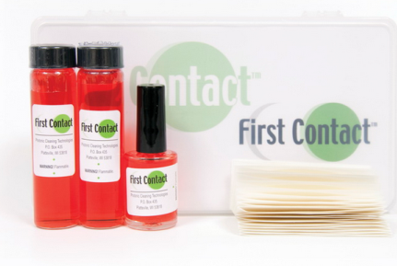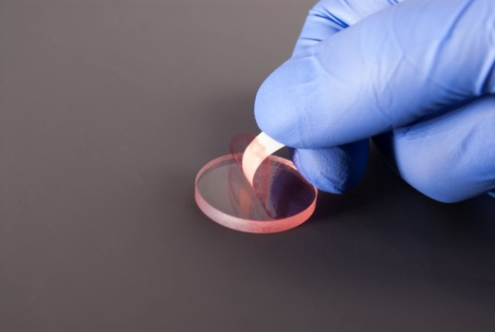
Компания Altechna предлагает First Contact™ - средство для очистки оптики, создающее на поверхности покрытие, снимающееся сплошной пленкой. Оно очищает и защищает оптическую поверхность линз, объективов, зеркал во время использования, хранения, монтажа и транспортировки. First Contact™ полимер разработан специально для уменьшения липкости поверхности, для очистки поверхностей эффективно и безопасно. Данное средство не остается на поверхности и не оставляет следов после удаления.
Безопасен для: | наноструктуры, стекла, кварцевые стекла, кремний, кристаллы, нелинейные кристаллы, металлы, Ge, ZnSe, NaCl, KBr, KRS-5
 | зеркала с наружным серебрением, прецизионная оптика, дифракционные решетки, фазовые маски, диафрагмы,
Не применим для: | некоторые пластики, такие как акрил и поликарбонат
Срок хранения: | до 4 лет
Рабочая температура: | до 200°С

